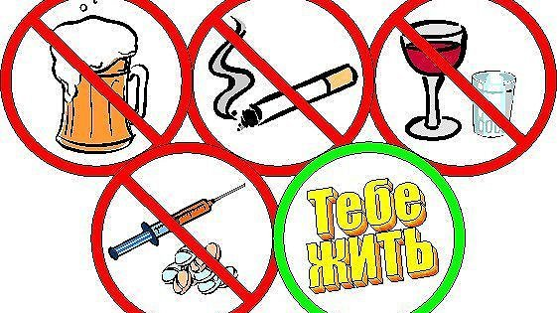

Отчёт
о проведённых мероприятиях
по профилактике наркомании, алкоголя и табакокурения
МКОУ «Теречная СОШ».
Каждый человек имеет склонность к вредным привычкам. У кого-то они кажутся безобидными, а у других появляются серьезные проблемы из-за них. Но на самом деле все вредные привычки оказывают негативное влияние на его организм и поведение. Как важно проводить просветительскую работу по информированию школьников о воздействии пагубных привычек на здоровье.
Памятуя об этом и с целью пропаганды социально – позитивного образа жизни среди детей, профилактики асоциального их поведения, формирования чувства личной ответственности за здоровый образ жизни, в период с 27.11. по 2.12.2017 года в начальных классах МКОУ «Теречная СОШ» проводилась неделя по профилактике наркомании, алкоголизма и табакокурения.
Проведены классные часы, беседы, уроки-игры под девизом «Вредным привыч-кам – нет!», посвящённые здоровому образу жизни, профилактике наркомании, токсикомании, курения, алкоголизма.
На этих встречах ребята узнали, что же такое привычка, какие привычки считаются полезными, а какие мешают быть здоровыми. В непринужденной беседе, сопровождающейся презентацией, девчонки и мальчишки рассуждали о причинах появления и о последствиях вредных привычек. В ходе анонимного тестирования «Сможешь ли ты устоять?» каждый ребенок узнал, насколько сильна его воля, умеет ли он управлять своими желаниями и может ли отказаться от удовольствий, приносящих вред здоровью.
«Почти все, что человек делает изо дня в день, можно считать привычками. Вредные привычки появляются легко, а хорошие можно в себе воспитывать, и это требует усилий. Такие вредные привычки, как долгое жевание жевательной резинки приводит к заболеваниям ЖКТ, чистка ушей подручными предметами

к ухудшению слуха, обкусывание ногтей и заусенцев ведет к инфекционным заболеваниям, чрезмерное увлечение компьютерными играми к нарушению осанки и зрения и т.д. Особое беспокойство вызывают проблемы табакокурения, алкоголизма и наркомании. Сегодня они – бич времени, угрожающие здоровью нации. Несмотря на принимаемые активные меры, проблема распространения вредных привычек среди молодого поколения стоит остро»,- так завершила свой классный час в 3 классе Нурмагомедова А.А..
В завершении своих мероприятий каждый из классных руководителей призвал учащихся вести здоровый образ жизни, не поддаваться пагубным пристрастиям.

Заместитель директора в начальных классах
Т.А.Абдулазизова.

